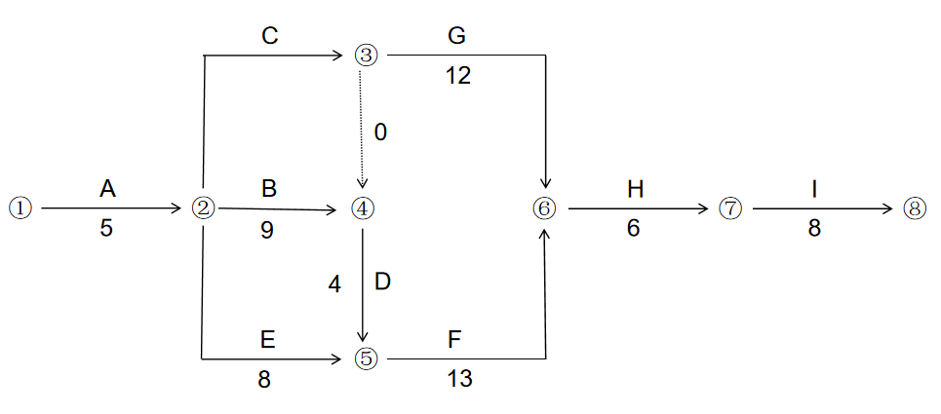结点时间参数:
作业 ES LF 时差
A 0.00 5.00 0.00
B 5.00 14.00 0.00
C 5.00 14.00 2.00
D 14.00 18.00 0.00
E 5.00 18.00 5.00
F 18.00 31.00 0.00
G 12.00 31.00 7.00
H 31.00 37.00 0.00
I 37.00 45.00 0.00

作业时间参数:
作业 ES EF LS LF 单时差 总时差
A 0.00 5.00 0.00 5.00 0.00 0.00
B 5.00 14.00 5.00 14.00 0.00 0.00
C 5.00 12.00 7.00 14.00 0.00 2.00
D 14.00 18.00 14.00 18.00 0.00 0.00
E 5.00 13.00 10.00 18.00 5.00 5.00
F 18.00 31.00 18.00 31.00 0.00 0.00
G 12.00 24.00 19.00 31.00 7.00 7.00
H 31.00 37.00 31.00 37.00 0.00 0.00
I 37.00 45.00 37.00 45.00 0.00 0.00

关键作业: A B D F H I
关键路径: A -> B -> D -> F -> H -> I
关键路径期望工期: 45.00
关键路径方差: 9.00
关键路径标准差: 3.00

概率计算部分:
工期不迟于50天的概率: 0.9522
比期望工期提前4天的概率: 0.0912

